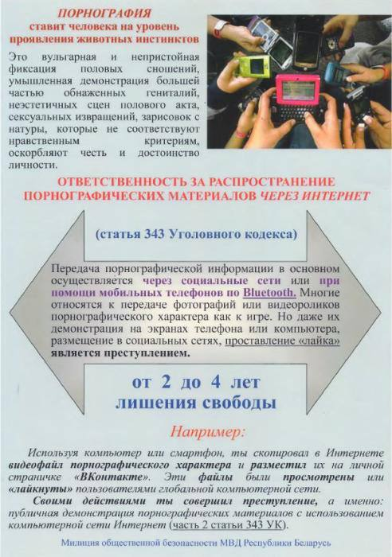

Статья 343. Изготовление и распространение порнографических материалов или предметов порнографического характера

1. Изготовление либо хранение с целью распространения или рекламирования либо распространение, рекламирование, трансляция или публичная демонстрация порнографических материалов, печатных изданий, изображений, кино-, видеофильмов или сцен порнографического содержания, иных предметов порнографического характера - наказываются общественными работами, или штрафом, или исправительными работами на срок до двух лет, или арестом.

2. Те же действия, совершенные группой лиц по предварительному сговору либо организованной группой или с использованием глобальной компьютерной сети Интернет, иной сети электросвязи общего пользования либо выделенной сети электросвязи, а равно распространение, рекламирование, трансляция или демонстрация заведомо несовершеннолетнему порнографических материалов, печатных изданий, изображений, кино-, видеофильмов или сцен порнографического содержания, иных предметов порнографического характера, совершенные лицом, достигшим восемнадцатилетнего возраста, - наказываются лишением свободы на срок от двух до четырех лет.

Оправдание гражданина о том, что не знал, что порнография запрещена законом, судом во внимание не принимается и не освобождает от ответственности.

Признание материалов или предметов порнографическими осуществляется на основании результатов соответствующих экспертных исследований.

Порнографическими материалами, предметами порнографического характера признаются те, в которых вульгарно-натуралистически, омерзительно-цинично, непристойно фиксируются половые сношения, имеет место самоцельная, умышленная демонстрация большей частью обнаженных гениталий, антиэстетичных сцен полового акта, сексуальных извращений, зарисовок с натуры, которые не соответствуют нравственным критериям, оскорбляют честь и достоинство личности, ставя ее на уровень проявлений животных инстинктов.

Преступление считается законченным с момента совершения деяний.

Изготовление представляет собой создание порнографии способом печатания, рисования, фотографирования, видеосъемкой и т. д.

Также изготовлением является внесение изменений, переделка (модификация) продукции с целью придания ей порнографического характера.

Уголовно наказуемым является изготовление порнографии в целях ее распространения или рекламирования.

Хранение представляет собой действия, связанные с фактическим нахождением порнографических материалов или предметов порнографического характера во владении виновного с целью их распространения (рекламирования). Например, на своей странице в социальных сетях, когда их могут просмотреть или скачать другие пользователи сети Интернет.

Распространение представляет собой действия, направленные на ознакомление с информацией других лиц.

Распространение может выражаться в выпуске в обращение, рекламировании, передаче на любых основаниях, в том числе путем показа или демонстрации.

Под демонстрацией понимается показ фотографий, слайдов, видеоролика, фильма с помощью технического устройства или любым иным способом. Например: демонстрация с мобильного телефона, планшетного компьютера, предоставление возможности скачать порнографические материалы, передача другим лицам носителей информации с порнографическими материалами и т.д.

Цели и мотивы содеянного для квалификации преступления значения не имеют, за исключением совершения деяний в виде изготовления и хранения порнографии, для квалификации которых обязательным является совершение данных деяний для распространения или рекламирования.

Уголовную ответственность несет лицо, достигшее возраста 16 лет.

Субъектом преступления в виде распространения, рекламирования, трансляции или демонстрации заведомо несовершеннолетнему порнографических материалов является лицо, достигшее 18 лет.

Повышенная ответственность установлена за совершение указанных в ч. 1 ст. 343 УК деяний с использованием глобальной компьютерной сети Интернет.

Указанный признак преступления характеризуется повышенной общественной опасностью, создает условия для совершения посягательств на неопределенно широкий круг лиц, обеспечивает анонимность, позволяет преступнику осуществлять многократное адресное воздействие, при этом имеет место отсутствие территориальности преступных деяний.

Такие действия наказываются лишением свободы на срок от двух до четырех лет